PPEAO
Module de suppression de campagnes ou de périodes d’enquête
mise à jour : 08/10/2010 03:36:00 PM

Sommaire
Utilisation 1
Sélection des unités à supprimer 1
Suppression des unités 2
Fonctionnement 3

La section « gérer » du site PPEAO (http://serveur.xxx/gerer.php) donne accès à l’ensemble des outils permettant de gérer l’application et sa base de données. Cette section n’est accessible qu’aux utilisateurs ayant des droits « administrateur ».
Ce document présente le module permettant de supprimer des campagnes ou des périodes d’enquête (des « unités »).

Utilisation

Sélection des unités à supprimer
Pour supprimer des unités, se rendre sur la page « gérer>données » qui propose deux options.
Ces deux options fonctionnent de manière similaire même s’il existe des différences dans le détail : on commence par choisir les unités que l’on veut supprimer, via un système de sélecteur similaire à celui utilisé pour l’édition des tables.
- Supprimer des campagnes
La sélection se fait par pays>systèmes>année de début de la campagne
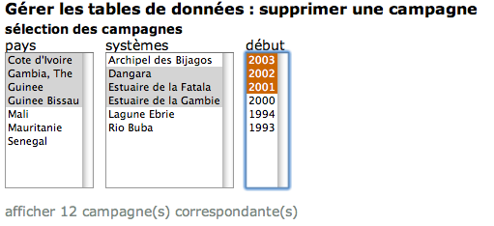
- Supprimer des périodes d’enquête
La sélection se fait par pays>systèmes>secteurs>agglomérations>année de début de la période d’enquête
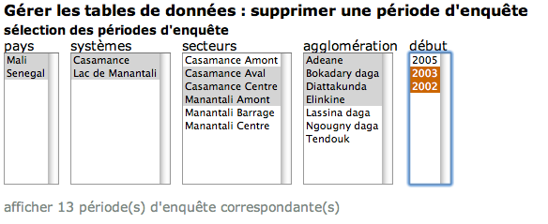

Suppression des unités
Une fois la sélection faite, une liste des unités correspondantes est affichée, avec diverses informations sur chaque unité, afin que l’utilisateur puisse choisir précisément celles qu’il veut supprimer :
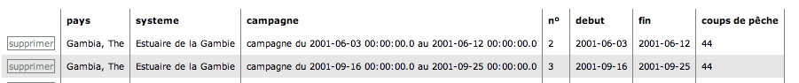
Cliquer sur le bouton « supprimer » à gauche d’une unité ouvre un dialogue modal de confirmation de suppression de l’unité. Ce dialogue indique également les éventuelles suppressions qui auront lieu en cascade suite à la suppression de cette unité (enregistrements dans d’autres tables dépendant de l’unité choisie, le tout géré par les clauses « ON DELETE CASCADE » définies dans les tables de la base de données).
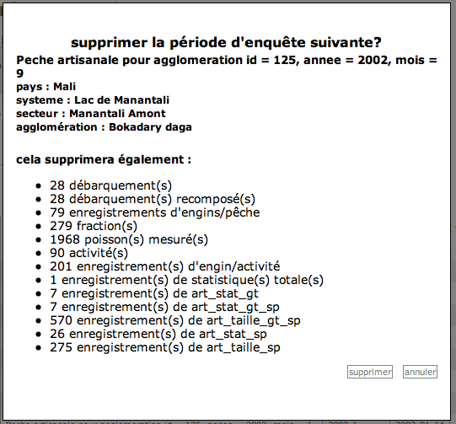
Cliquer sur « supprimer » entraine la suppression effective des enregistrements et affiche un message de confirmation (ou d’erreur le cas échéant). À noter que, dans le cas d’un grand nombre de suppressions en cascade, la suppression peut durer jusqu’à plusieurs dizaines de secondes.
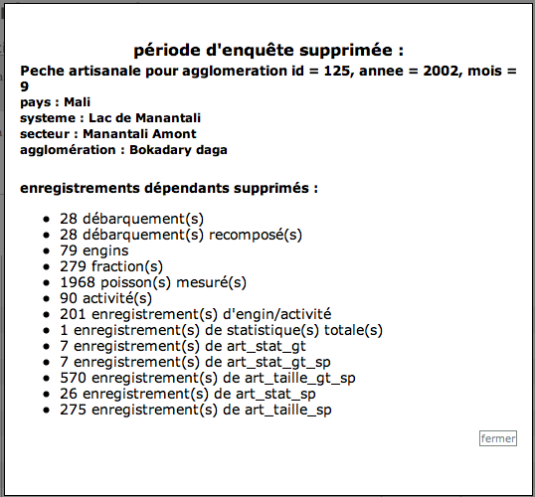

Fonctionnement
Le sélecteur fonctionne de façon identique à celui décrit dans le document « 4-ppeao_module_gestion_tables.doc ».
Le bouton « supprimer » en regard de chaque ligne de la table des unités sélectionnées appelle, via Ajax et la fonction JavaScript modalDialogDeleteUnite(), le script PHP « suppression_unite_ajax.php » qui réalise dans un premier temps les actions suivantes (mode « ask »), avec des variations selon que l’on supprime une campagne ou une période d’enquête :
- Récupère les informations détaillées sur l’unité à supprimer
- Récupère le nombre et l’identifiant unique des enregistrements dépendants
- Affiche le message indiquant à l’utilisateur de confirmer qu’il veut bien supprimer l’unité et les enregistrements dépendants.
Le bouton « supprimer » de ce dialogue déclenche la suppression effective en appelant, via Ajax et la fonction JavaScript « sendUnitToDelete() », le même script PHP « suppression_unite_ajax.php » cette fois en mode « delete ». Une fois l’unité et les enregistrements dépendants supprimés, un message de confirmation est affiché et la suppression est enregistrée dans le journal.

